Представление педагогического опыта

Внедрение в процесс обучения мониторинга в процессе формирования УУД
младшего школьника

1. Актуальность и значение
Введение государственных образовательных стандартов в систему обеспечения развития образования предусмотрено Законом РФ «Об образовании». Федеральные государственные образовательные стандарты (ФГОС) ставят перед школой задачу формирования универсальных учебных действий (УУД) – совокупность действий учащегося, обеспечивающих его социальную компетентность, толерантность, способность к самостоятельному усвоению новых знаний и умений, включая организацию этого процесса.
В широком значении термин «универсальные учебные действия» означает умение учиться, т. е. способность субъекта к саморазвитию и самосовершенствованию путем сознательного и активного присвоения нового социального опыта. В более узком (собственно психологическом) значении этот термин можно определить как совокупность способов действия учащегося (а также связанных с ними навыков учебной работы), обеспечивающих самостоятельное усвоение новых знаний, формирование умений, включая организацию этого процесса.
В составе основных видов универсальных учебных действий, соответствующих ключевым целям общего образования, можно выделить четыре блока:
1) личностный;
2) регулятивный (включающий также действия саморегуляции);
3) познавательный;
4) коммуникативный.
Целенаправленное планомерное формирование УУД является ключевым условием повышения эффективности образовательного процесса. Это во многом зависит от того, как устроена система оценки: насколько точную обратную связь она обеспечивает; насколько она информативна для управления системой образования. Поэтому одно из требований ФГОС – проведение мониторинга. Он позволяет фиксировать актуальное состояние уровня развития учащихся в целях составления прогноза его дальнейшего развития и обеспечивает функцию управления процессом обучения.
Ожидаемые результаты мониторинга УУД:
- выявление уровня развития метапредметных умений у обучающихся и определение перспектив дальнейшей работы над данными умениями;
- определение индивидуальных достижений учащихся, выявление проблем и коррекция по освоению УУД;
- конструирование индивидуальных программ развития УУД у учащихся средствами предмета;
- осуществление преемственности между начальной и средней школой в формировании и отслеживании метапредметных (УУД) результатов;
- координация и согласование деятельности учителей разных предметов и образовательных областей в развитии и отслеживании универсальных учебных действий.
2. Условия формирования УУД
Универсальные учебные действия, их свойства и качества определяют эффективность образовательного процесса, в частности усвоение знаний, формирование умений, образа мира и основных видов компетенций учащегося, в том числе социальной и личностной.
Развитие универсальных учебных действий обеспечивает формирование психологических новообразований и способностей учащегося, которые в свою очередь определяют условия высокой успешности учебной деятельности и освоения предметных дисциплин. Несмотря на признание в педагогической науке и практике значения метапредметных (общеучебных) действий и умений для успешности обучения, вплоть до настоящего времени серьезной широкомасштабной систематической работы по их внедрению в школьное обучение не производилось. Стихийность развития универсальных учебных действий находит отражение в острых проблемах школьного обучения: в значительном разбросе успеваемости, несформированности учебно-познавательных мотивов и низкой любознательности и инициативы значительной части учащихся, трудностях произвольной регуляции учебной деятельности, низком уровне общепознавательных и логических действий, трудностях школьной адаптации, росте отклоняющегося поведения. Концепция развития универсальных учебных действий для школьного образования рассматривает их как существенную психологическую составляющую образовательного процесса и признает их целенаправленное планомерное формирование универсальных учебных действий ключевым условием повышения эффективности образовательного процесса в новых социально-исторических условиях развития общества.

3. Теоретическая база опыта.
Виды универсальных учебных действий
Личностные УУД обеспечивают ценностно-смысловую ориентацию учащихся (умение соотносить поступки и события с принятыми этическими принципами, знание моральных норм и умение выделить нравственный аспект поведения), а также ориентацию в социальных ролях и межличностных отношениях. Применительно к учебной деятельности следует выделить три вида действий:
- самоопределение - личностное, профессиональное, жизненное самоопределение;
- смыслообразование - установление учащимися связи между целью учебной деятельности и ее мотивом, другими словами, между результатом учения и тем, что побуждает деятельность, ради чего она осуществляется. Учащийся должен задаваться вопросом о том, «какое значение, смысл имеет для меня учение», и уметь находить ответ на него;
- нравственно-этическая ориентация - действие нравственно – этического оценивания усваиваемого содержания, обеспечивающее личностный моральный выбор на основе социальных и личностных ценностей.
Регулятивные УУД обеспечивают учащимся учебную деятельности.
К ним относятся следующие:
- целеполагание - как постановка учебной задачи на основе соотнесения того, что уже известно и усвоено учащимся, и того, что еще неизвестно;
- планирование - определение последовательности промежуточных целей с учетом конечного результата; составление плана и последовательности действий;
- прогнозирование – предвосхищение результата и уровня усвоения; его временных характеристик;
- контроль в форме сличения способа действия и его результата с заданным эталоном с целью обнаружения отклонений от него;
- коррекция – внесение необходимых дополнений и корректив в план и способ действия в случае расхождения ожидаемого результата действия и его реального продукта;
- оценка – выделение и осознание учащимся того, что уже усвоено и что еще подлежит усвоению, оценивание качества и уровня усвоения;
- саморегуляция как способность к мобилизации сил и энергии; способность к волевому усилию – выбору в ситуации мотивационного конфликта и к преодолению препятствий.
Познавательные УУД включают общеучебные, логические действия, а также действия постановки и решения проблем.
Общеучебные универсальные действия:
- самостоятельное выделение и формулирование познавательной цели;
- поиск и выделение необходимой информации; применение методов информационного поиска, в том числе с помощью компьютерных средств;
- структурирование знаний;
- осознанное и произвольное построение речевого высказывания в устной и письменной форме;
- выбор наиболее эффективных способов решения задач в зависимости от конкретных условий;
- рефлексия способов и условий действия, контроль и оценка процесса и результатов деятельности;
- смысловое чтение; понимание и адекватная оценка языка средств массовой информации;
- постановка и формулирование проблемы, самостоятельное создание алгоритмов деятельности при решении проблем творческого и поискового характера.
Коммуникативные УУД обеспечивают социальную компетентность и учет позиции других людей, партнера по общению или деятельности, умение слушать и вступать в диалог; участвовать в коллективном обсуждении проблем; интегрироваться в группу сверстников и строить продуктивное взаимодействие и сотрудничество со сверстниками и взрослыми. Видами коммуникативных действий являются:
- планирование учебного сотрудничества с учителем и сверстниками – определение целей, функций участников, способов взаимодействия;
- постановка вопросов – инициативное сотрудничество в поиске и сборе информации;
- разрешение конфликтов – выявление, идентификация проблемы, поиск и оценка альтернативных способов разрешение конфликта, принятие решения и его реализация;
- управление поведением партнера – контроль, коррекция, оценка действий партнера;
- умение с достаточной полнотой и точностью выражать свои мысли в соответствии с задачами и условиями коммуникации, владение монологической и диалогической формами речи в соответствии с грамматическими и синтаксическими нормами родного языка.
Список технологий формирования УУД.
- Учитель обращает внимание на развивающую ценность любого задания, используя специализированные развивающие задания, постановки вопросов.
- Учитель отмечает успехи ребенка в сравнении с его прошлыми результатами
- Учитель показывает для чего нужно то или иное знание, как оно пригодится в жизни, ненавязчиво транслируя смысл учения детям.
- Учитель привлекает детей к открытию новых знаний при усвоении нового материала.
- Учитель обучает детей приемам работы в группах, показывает, как можно прийти к единому решению в групповой работе, помогает детям решать учебные конфликты, обучая навыкам конструктивного взаимодействия
- Учитель на уроке уделяет большое внимание самопроверке детей, обучая их как можно найти и исправить ошибку, дети по предложенному алгоритму учатся оценивать результаты выполнения задания, учитель показывает и объясняет, за что была поставлена та или иная отметка, учит детей оценивать работу по критериям и самостоятельно выбирать критерии для оценки.
- Учитель оценивает не только сам, но и позволяет другим детям участвовать в процессе оценивания, в конце выполнения задания, конце урока учитель вместе с детьми оценивают то, чему дети научились, что получилось, а что нет
- Учитель ставит цели урока и работает с детьми в направлении целей – “чтобы чего-то добиться, цель должен знать каждый участник урока”.
- Учитель учит детей тем навыкам, которые им пригодятся в работе с информацией–пересказу, составлению плана, учит пользоваться разными источниками, используемыми для поиска информации.
- Учитель обращает внимание на развитие памяти и логических операций мышления, разных аспектов познавательной деятельности
- Учитель обращает внимание на общие способы действий в той или иной ситуациии обучает детей применению обобщенных способов действий.
- Учитель использует проектные формы работы на уроке и внеурочной деятельности
- Учитель учит ребенка делать нравственный выбор в рамках работы с ценностным материалом и его анализом.
- Учитель находит способ увлечь детей знаниями.
- Учитель считает, что ребенку обязательно уметь планировать и прогнозировать свои действия.
- Учитель включает детей в конструктивную деятельность, коллективные творческие дела, привлекая их к организации мероприятий и поощряя инициативы детей.
- Учитель всегда дает шанс исправить ошибку, показывает, что ошибка–это нормально–главное–уметь учиться на ошибках.
- Учитель помогает ребенку найти самого себя, выстраивая индивидуальный маршрут, оказывая поддержку, создавая ситуацию успеха.
- Учитель учит ребенка ставить цели и искать пути их достижения, а также решения возникающих проблем.
- Учитель учит детей составлять план действий, перед тем, как начать что–то делать
- Учитель ненавязчиво транслирует детям позитивные ценности, позволяя им прожить их и на собственном примере убедиться в их важности и значимости
- Учитель учит разным способам выражения своих мыслей, искусству спора, отстаивания собственного мнения, уважения мнения других.
- Учитель организует деятельностные формы, в рамках которых дети могли бы прожить и присвоить нужные знания и ценностный ряд.
- Учитель учит детей способам эффективного запоминания и организации деятельности.
- Учитель показывает, как распределять роли и обязанности, работая в команде
- Учитель активно включает каждого в учебный процесс, а также поощряет учебное сотрудничество между учениками, учениками и учителем.
- Учитель и ученики вместе решают возникающие учебные проблемы.
- Учитель строит урок в деятельностной парадигме, опираясь на структуру формирования умственных действий.
- Учитель на уроке использует интерактивные возможности ИКТ
- Учитель организует работу в парах сменного состава, в рамках учебных станций
- Учитель дает детям возможность самостоятельно выбирать задания из предложенных
- Учитель учит детей планировать свой досуг
- Учитель организует конструктивную совместную деятельность
4. Технология опыта.
Мониторинг сформированности УУД
Учитель становится организатором развития ученика, который понимает, как использовать урок для развития регулятивных, коммуникативных, познавательных и личностных учебных действий. Какие же действия учителя позволяют сформировать универсальные учебные действия, то есть умение учиться?
Для развития умения оценивать свою работу вместе с детьми разрабатываем алгоритм оценивания своего задания. Ни в коем случае не сравниваем детей между собой, а показываем достижения ребенка по сравнению с его вчерашними достижениями.
Привлекаем детей к открытию новых знаний. Обучаем детей приемам работы в группах, анализируем учебные конфликты и находим совместно пути их решения.
На уроке уделяем большое внимание самопроверке детей, обучая их, как можно найти и исправить ошибку.
Учим детей тем навыкам, которые им пригодятся в работе с информацией - пересказу, составлению плана, знакомим с разными источниками, используемыми для поиска информации.
Используем проектные формы работы на уроке и внеурочной деятельности.
Общаемся с учениками с позиции сотрудничества; показываем, как распределять роли и обязанности, работая в коллективе. В совместной деятельности у учащихся формируются общечеловеческие ценности.
Вместе с учениками решаем возникающие учебные проблемы. Ученикам дается возможность самостоятельно выбирать задания из предложенных. Учим детей планировать свою работу.
Универсальные учебные действия можно сгруппировать в четыре основных блока:
- Личностные универсальные действия При их формировании нужно помнить, что: главным является не предмет, которому мы учим, а личность, которую мы формируем.
- Регулятивные универсальные действия- нужны для того, чтобы научить ученика контролировать, выполнять свои действия по заданному образцу и правилу, адекватно оценивать выполненную им работу, исправлять ошибки.
- Познавательные универсальные действия -умения работать с информацией . Знает не тот, кто пересказывает, а тот, кто использует знания на практике. Нужно найти способ научить ребенка применять свои знания.
- Коммуникативные универсальные действия- умения общаться, взаимодействовать с людьми. Нужно использовать работу в парах, в группах и коллективную работу для освоения материала.
Универсальные учебные действия – это навыки, которые надо формировать в начальной школе на всех уроках в учебной деятельности. Для диагностики сформированности УУД я провожу проверочные работы на выявление предметных и метапредметных результатов. Кроме этого мною используются методы диагностики: наблюдение, тестирование, устный опрос, анализ документации
Для успешного формирования универсальных учебных действий необходимо проводить мониторинг, который поможет увидеть реальную картину проблем и достижения ученика. Каждый ученик – индивидуальность, поэтому нужно определить сформированный уровень его умений действовать, чтобы составить для него индивидуальную учебную траекторию и программу педагогической помощи. Мониторинг обладает следующими возможностями:
➢ - возможности отслеживания динамики развития индивидуальности;
➢ - получение учителем представления о каждом из учащихся;
➢ - возможность успешной дифференциации обучения;
➢ - широкая возможность консультирования родителей, учащихся и педагогов;
➢ - определение зоны ближайшего развития;
➢ - создание групп коррекции для детей с отклонениями в развитии каких-либо сфер.

В своей работе я использую пособие: «Диагностика метапредметных и личностных результатов начального образования. Проверочные работы.1, 2, 3-4 класс. ФГОС». Пособие разработано в соответствии с требованиями Федерального государственного образовательного стандарта. Содержит диагностические материалы (проверочные работы), позволяющие педагогам и родителям выявить, насколько успешно у ребенка формируются универсальные учебные действия, как идет его личностное развитие.
Объектом оценки метапредметных результатов служит сформированность у обучающегося регулятивных, коммуникативных и познавательных универсальных действий, содержание которых представлено в ООП в разделах планируемых результатов: «Регулятивные учебные действия», « Познавательные учебные действия», «Коммуникативные учебные действия», «Чтение: работа с текстом».
Особенностью контрольно-измерительных материалов по оценке универсальных учебных действий в том, что их оценка осуществляется по заданиям, представленным в трех формах, которые включаются как в контрольные работы по отдельным предметам, в комплексные работы на межпредметной основе, и отдельную диагностику:
- диагностические задания, в которых оценивается конкретное универсальное действие и это действие выступает как результат;
- задания в ходе выполнения контрольных работ по предметам, где универсальные учебные действия являются инструментальной основой, от того, как владеет обучающийся специальными и метапредметными действиями зависит успешность выполнения работы;
- задания в комплексной работе, которые позволяют оценить универсальные учебные действия на основе навыков работы с информацией.
Контроль метапедметных результатов, формируемых в рамках внеучебной деятельности возможен в рамках выполнения комплексной контрольной работы на межпредметной основе, диагностики, проводимой администрацией, психологом, педагогами в рамках изучения воспитательной работы, внеурочной деятельности, контроля состояния преподавания по классам.
По итогам выполнения работ выносится оценка (прямая или опосредованная) сформированности большинства познавательных учебных действий и навыков работы с информацией, а также опосредованная оценка сформированности ряда коммуникативных и регулятивных действий и все данные заносятся в таблицу по УУД.

5. Анализ результативности.

Мониторинг
 | Компетенции | Уровень сформированности компетенций учащихся
 |  | 2013 (май)  2 класс  27 человек |  |  | 2014 (май)  3 класс  27 человек |  |  | 2015  4 класс  29 человек
 |  | низ | ср | выс | низ | ср | выс | низ | ср | выс
1 | Личностные УУД | 1  4 % | 20  74% | 6  22% | - | 15  55% | 12  45% | - | 13  45% | 16  55%
2 | Коммуникативные УУД | 6  22% | 14  52 % | 7  26% | 2  8% | 15  55% | 10  37% | 1  3% | 12  42% | 16  55%
3 | Регулятивные УУД | 4  15% | 11  41 % | 12  44% | 2  8 % | 10  37% | 15  55% | 1  3% | 10  35% | 18  62%
4 | Познавательные УУД | 12  44 % | 11  41 % | 4  15% | 6  22% | 13  48% | 8  30 % | 3  10% | 16  55% | 10  35 %

Эта таблица дает понять, что у детей на начальном этапе, учитывая нормативные показатели возраста, хорошо сформированы личностные УУД. Отслеживая результаты мониторинга, я вижу положительную динамику в развитии всех видов УУД. У большинства детей развиты свобода общения, желание творить, не останавливаться на достигнутом. Следовательно, использование образовательных технологий деятельностного подхода, современных методов и приемов способствует развитию универсальных учебных действий.
Мониторинг
 | Компетенции | Уровень сформированности компетенций учащихся
 |  | 2016 (май)  1 класс  36 человек |  |  | 2017 (май)  2 класс  34 человек
 |  | низ | ср | выс | низ | ср | выс
1. | Личностные УУД | 1  3% | 18  50% | 17  47% | 1  3% | 16  47% | 17  50%
2. | Коммуникативные УУД | 1  3% | 22  61% | 13  36% | 1  3% | 17  50% | 16  47%
3. | Регулятивные УУД | 3  8% | 23  64% | 10  28% | 2  6% | 18  53% | 14  41%
4. | Познавательные УУД | 1  3% | 21  58% | 14  39% | 1  3% | 15  42% | 18  55%

Данная таблица отслеживает результаты только в 1, 2 класса. В дальнейшем работа продолжится
Таким образом, я считаю, что постоянный мониторинг сформированности УУД, обучающихся позволяет грамотно планировать учебно- воспитательный процесс, своевременно корректировать его и снимать образовательные трудности у каждого отдельно взятого ученика и класса в целом.
Данные мониторинга помогут оценить успешность работы за прошедший период и поставить задачи работы с учащимися на предстоящий. Таким образом, отслеживание развития и формирования УУД дает педагогу неоценимую помощь в построении целенаправленной и эффективной работы по достижению качества образования для каждого ребенка. Получаемая в ходе педагогического мониторинга информация, является основанием выявления индивидуальной динамики качества развития обучающегося, для прогнозирования деятельности педагога, для осуществления необходимой коррекции, а также инструментом оповещения родителей о состоянии и проблемах, имеющихся в образовании ребенка. Профессиональные навыки работы с мониторингом – это развитие самого педагога, его мастерства.
6. Формирование универсальных учебных действий у младших школьников
средствами проектно – исследовательской деятельности.

В последние годы очень активно в школах используется учебно-исследовательская деятельность учащихся. Раньше обучение исследовательским навыкам начиналось в средних и старших классах, а сейчас основы исследовательской деятельности закладываются уже в начальной школе. Известно – что дети, по своей природе исследователи, а исследовательская работа позволяет раскрыть индивидуальные особенности младшего школьника, является средством развития познавательного интереса, формирует потребности в обучении и саморазвитии. Обучение учащихся началам исследовательской деятельности возможно и вполне осуществимо через урок, дополнительное образование, защиту проектов, научно-образовательную и поисково-творческую деятельность при систематическом применении исследовательского подхода в обучении. Очень важно учитывать, что процесс обучения началам научного исследования представляет собой поэтапное, с учётом возрастных особенностей, целенаправленное формирование всех компонентов исследовательской культуры ученика:
1) мыслительных умений и навыков: анализ и выделение главного; сравнение; обобщение и систематизация; определение и объяснение понятий: конкретизация, доказательства и опровержение, умение видеть противоречия;
2) умений и навыков работы с книгой и другими источниками информации (интернетом);
3) умений и навыков связанных с культурой устной и письменной речи.
Вопросами организации учебно-исследовательской деятельности обучающихся я интересуюсь двенадцать лет. За это время сложилась своя система организации исследовательской деятельности.
С первого класса я начинаю вовлекать своих учеников в мини-исследования. Это работа предполагает исследовательскую деятельность в разных направлениях, особенно на уроках окружающего мира. Работы так и называются “Мои маленькие исследования” и идут по темам. Я же включаю этот вид деятельности во все образовательные области начальной школы. Многие работы носят коллективный характер, но есть и индивидуальные исследовательские работы, которыми дети занимаются в течение целого года и представляют эту работу на различных конкурсах и конференциях. В 3-4 классах многие ученики уже знают, какой предмет им интересен, могут сами выбрать тему исследования. Учитель может и должен лишь “подтолкнуть” их к правильному выбору. Тематика исследовательских работ довольна широка, например, «Дорога надежды» (о проблеме бездомных собак), «Как музыка воздействует на человека», «Загар – друг или враг», «Кока-кола – за или против?», «Почему я ношу очки», «Путешествие капельки воды» и другие.
Ещё один из эффективных методов обучения, который последнее время широко используется в начальной школе и способствует формированию потребностей в обучении и саморазвитии – проектный метод. Для ученика проект – это возможность максимального раскрытия своего творческого потенциала. Это деятельность, которая позволяет проявить себя индивидуально или в группе, попробовать свои силы, приложить свои знания, принести пользу, показать публично достигнутый результат. Это деятельность, направленная на решение интересной проблемы, сформулированной самими учащимися. Результат этой деятельности – найденный способ решения проблемы – носит практический характер и значим для самих открывателей. А для учителя учебный проект – это интеграктивное дидактическое средство развития, обучения и воспитания, которое позволяет вырабатывать и развивать специфические умения и навыки проектирования: проблематизация, целеполагание, планирование деятельности, рефлексия и самоанализ, презентация, а также поиск информации, практическое применение академических знаний, самообучение, исследовательская и творческая деятельность. Темы проектов: «Моё генеалогическое древо», «Детская площадка» «Чистый город».
Таким образом, подводя итог выше сказанного, мне хочется ещё раз напомнить, что, для современного образования становятся приоритетными следующие принципы педагогической деятельности: развитие способностей учащихся, и поддержка стремления ученика, не учить его, а помогать учиться и развиваться.

7. Приложение 1.

Урок по формированию УУД
3 класс, русский язык, «Школа 2100»
Выполнила Пузанова Н. В., учитель начальных классов МОУ «Гимназия №12»
Тип урока: «открытие» нового знания.
Тема: Знакомство с понятием «сложные слова»
Цель урока: знакомство с новым понятием.
Задачи: повторить изученные орфограммы: безударные гласные в корне слова, парные звонкие, глухие согласные, удвоенные согласные, непроизносимые согласные, развивать память, умения анализировать, сравнивать, обобщать.
Оборудование: Р.Н.Бунеев «Русский язык» 3 класс. Учебник в 2 – х частях. – М.: Издательство «Баласс», 2011., рабочая тетрадь
Демонстрационный материал: презентация, карточки с названием орфограмм.

Ход урока:
- Самоопределение к учебной деятельности.

Прозвенел у нас звонок,
Начинается урок!
Я нацеливаю всех,
Впереди вас ждёт успех!
Вы не бойтесь испытаний,
Ну, садитесь, начинаем!

Деятельность учителя | Деятельность ученика | Формирование УУД
Здравствуйте ребята, надеюсь у вас хорошее настроение и можно начать урок. Что бы вы хотели пожелать друг другу? | Открыть что-то новое, помочь преодолеть трудности, чему – то научиться. | Регулятивные УУД  Коммуникативные УУД
Я думаю, что у вас сегодня всё получится.
2. Языковая разминка.

- Откройте свои тетради, запишите число, классная работа и приготовьтесь слушать сказку.  - В некотором царстве, в словесном государстве жили-были пословицы.  Прочитайте их. | Потом, а, сначала, делай, думай.  Одежда, человека, не, добрые, красит, дела, а. | Познавательные УУД (Логические):  Умение анализировать и делать выводы.  Планируемый результат:  Формирование учебно - познавательного интереса
Можем мы понять их смысл? | Нет
Что нужно сделать, чтобы получились пословицы? | Поменять слова местами
Поменяйте слова, прочитайте пословицы и запишите их в свою тетрадь Что у вас получилось?. Как вы понимаете смысл этих пословиц? | Сначала думай, а потом делай.  Не одежда красит человека, а добрые дела.
3. Актуализация изученного.
- А мы продолжаем путешествие в словесное государство. Кроме пословиц и поговорок там жили ещё орфограммы – гласные и орфограммы- согласные. Они дружили, часто встречались в одном слове, но любили пошалить. Иногда они не хотели говорить своё полное название. И вот что от них оставалось: (на доске таблички) |  | Познавательные УУД (Логические):  Умение анализировать и делать выводы
безударные согласные удвоенные непроизносимые

Вспомните полные названия этих орфограмм.
безударные парные удвоенные непроизносимые
гласные в звонкие и глухие согласные согласные
корне слова согласные

Работа в парах.

Запишите по два примера на эти орфограммы. | дети диктуют слова соседу по парте, потом меняются | Коммуникативные УУД:  1.Планирование учебного сотрудничества  со сверстником.  2. Управление поведение партнёра – контроль, коррекция и оценка его действий
Орфограммы отвлекались,
И ошибки появлялись.
Вы их быстренько найдите,
Слова верно напишите!

На доске записаны слова:
Вараби, празник, група, мухолофка.

Запишите правильно слова, подчеркните орфограммы, выделите корень | ученик работает у доски
4. Постановка проблемного вопроса.

- Скажите, какой корень в слове мухоловка? | дети отвечают по – разному:  мухоловка  мухоловка | Познавательные УУД:  Умение анализировать и делать выводы.  Постановка и формулирование проблемы.
Какой вопрос возникает? | Сколько корней в слове мухоловка?
5. Решение проблемного вопроса.

Кто такая мухоловка? | Птица | (Познавательные УУД (Логические):  Умение рассуждать и делать выводы.  Планируемый результат:  Формирование учебных действий.
Почему её так назвали? | Ловит мух
(Запись на доске)  Мухоловка – ловит мух  - Какой корень в слове муха? | Мух
Подберите однокоренные слова. | Мушка,
Какой корень в слове ловит? | Лов
Подберите однокоренные слова | ловить, улов…
Есть ли корни - мух – и – лов - в слове мухоловка? | Да
Так сколько же корней в слове мухоловка? | Два
Работа с учебником.

Упр. 122.  Выполняется по заданию под руководством учителя.  Упр. 123. |  | (Познавательные УУД:  1. Умение работать с текстом учебника:  - вид чтения: поисковое.  2. Умение самостоятельно работать  Планируемый результат:  Формирование умения самостоятельно работать с текстом
6. Первичное закрепление.

Назовите слова, в котором два корня? | Горихвостка, садовод, самолёт… | Коммуникативные УУД:  Умение с достаточной полнотой и точностью выражать свои мысли; владение монологической и диалогической формами речи.  Познавательные УУД (Логические):  Умение обобщать; Умение работать с текстом учебника.
Как бы вы их назвали? | Предположение детей
А теперь прочитайте, как они называются на стр. 87 | Сложные слова
Почему их так назвали  Упр. 124. | Сложили два корня
8. Рефлексия.

Давайте подведём итог. Что же такое сложные слова. Чебурашка на этот вопрос ответил так: «Все непонятные слова называются сложными». Крокодил Гена сказал, что все длинные слова – это сложные. Афанасий: «Слова, в которых два корня, называются сложными».  - Кто прав? | Афанасий | (Регулятивные УУД:  Умение оценивать свою работу.  Планируемый результат:  Формирование действия оценки).
Какие сложные слова вы знаете?
Кому сегодня было легко и просто на уроке?
А кто испытывал затруднение?
Даже если у вас сегодня не всё получилось, не беда, мы вместе сумеем преодолеть любые трудности, а домашним заданием будет сочинить сказку про сложные слова.

Приложение 2

Муниципальное образовательное учреждение «Гимназия № 12»

Авторская кукла Тильда

Исследовательский проект

Выполнила:
Сивова Дария,
ученица 4 А класса
Руководитель:
Пузанова Н.В.,
учитель нач. кл.

Саранск 2015

СОДЕРЖАНИЕ

Введение…………………………………………………………………….…3
1. История возникновения кукол……………………………………………4-5
2. Из чего изготавливают авторских кукол……………………………….6-7
3. История возникновения Тильды………………………………………….8
4. Про Тильду……………………………………………………………………9
5. Практическая работа……………………………………………………10-15
Заключение ……………………………………………………………………..16
Список литературы…………………………………………………………..17

Введение
Куклы появились с незапамятных времен, и всё еще остаются с людьми. Изначально они создавались для ритуалов, однако со временем, функции их изменились. Куклы – это первые учителя детей, их друзья и любимые игрушки. Любимая игрушка каждой девочки с самого раннего детства — это, конечно же, кукла. Каждая малышка с особым трепетом играет в любимые игры с помощью своих милых кукольных подруг.
Сейчас очень много желающих приобрести эксклюзивные куклы, сделанные мастерами вручную. Вы спросите, зачем, если сейчас с легкостью можно купить любимую понравившуюся игрушку? Ответ очень прост. Сделанная своими руками кукла – это что-то очень родное, теплое и милое.
Моя мама – настоящая рукодельница, когда мы с сестрёнкой были маленькими, она шила нам мягкие игрушки и, конечно же - кукол. Поэтому с детства, меня привлекали куклы, сделанные своими руками. Я всегда с большим наслаждением рассматривала кусочки тканей, ленточки, пуговицы и всякие дополнительные аксессуары, которые использовались в работе. Став постарше, я тоже увлеклась искусством создания кукол, мама мне в этом постоянно помогает. Однажды по телевизору я увидела необыкновенную куклу, от которой не могла отвести глаз. Эту куклу называли Тильда. Мне стало очень интересно узнать историю создания этой куклы и захотелось попытаться сделать её своими руками. Поэтому цель моей работы: создать авторскую куклу Тильду.
Перед собой я ставлю следующие задачи:
- познакомиться с историей возникновения кукол;
- выяснить, как появилась кукла Тильда;
- воссоздать в домашних условиях Тильду.
Методы исследования:
- изучение научной литературы;
- наблюдение;
- практическая работа.

1. История возникновения кукол
Начало истории кукол скрыто в глубине веков. Скорее всего, она ровесница истории человечества. Ведь уже в самые древнейшие времена матери давали своим плачущим детям платочки, камешки, скатанные кусочки кожи. Это и были самые первые примитивнейшие игрушки. С развитием человечества постепенно и усложнялось изготовление кукол. Кроме игровой роли, куклы участвовали во многих обрядах, им приписывались мистические свойства. Так как кукла – это подобие человека, то древние люди верили, что в нее тоже может вселиться душа, и тогда кукла оживет. Из-за этого у многих народов мира кукла часто делалась без лица.
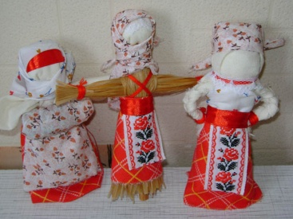
Традиционные народные куклы выполняли определенные функции, поэтому обычно их делят на три группы: обрядовые, обережные и игровые.
Обрядовые куклы использовались в разных ритуальных действиях и на традиционных праздниках.
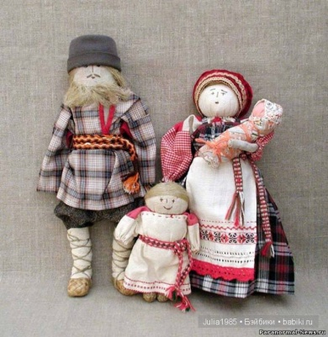
Значение игровых кукол для детей зависело от их возраста, Для маленьких детей куклы делались, чтобы успокоить и развеселить их. А детей постарше, особенно девочек в процессе изготовления кукол хотели приучить к разным видам рукоделия. Также через игры с куклами дети как бы проецировали на себя свою жизнь в будущем.
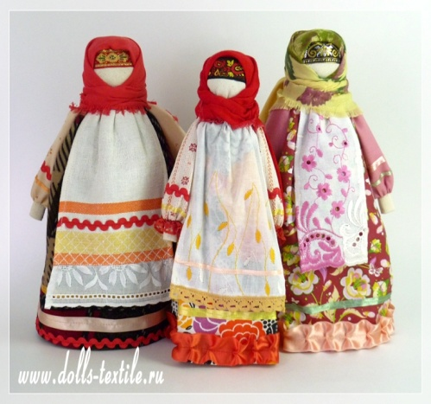
Обережные куклы являлись своеобразными защитницами от темных сил и болезней, люди верили в их магическую силу. Особенность этих кукол в их безликости, это имело свое значение. В куклу без лица не сможет вселиться злая душа и кукла не причинит никакого вреда живым людям. Это было обязательным условием для изготовления кукол Берегинь, они не имели лиц. Кукла Берегиня представляла собой своеобразный амулет, охраняющий домашний очаг и семью.
Кукла — один из самых первых спутников человека. Ее можно обнаружить как у первобытных, так и у цивилизованных народов. Известно, что куклы были в древних цивилизациях Египта, Греции и Рима. Вполне возможно, что первые куклы были придуманы не взрослыми, а детьми и сделаны из естественных вещей, таких, как камни и палки. В Японии примитивная детская кукла изготовлялась, например, из оструганной ивовой ветки, на которую надевалась бумажная одежда.
Одно из первых исторических упоминаний о кукле в качестве не совсем куклы связано с именем древнеегипетской царицы Клеопатры. Оказывается, у неё была целая кукольная коллекция, служившая для своей хозяйки чем-то вроде журнала мод: именно по эскизам кукольных нарядов царица заказывала облачения для особо торжественных церемоний. Посланниками моды служили куклы, начиная с XVII века, и во Франции: как могли парижские модницы поделиться последними достижениями в этой области с далёкими от столицы провинциалками? Конечно же, прислав в подарок разодетых по последнему писку моды кукол.
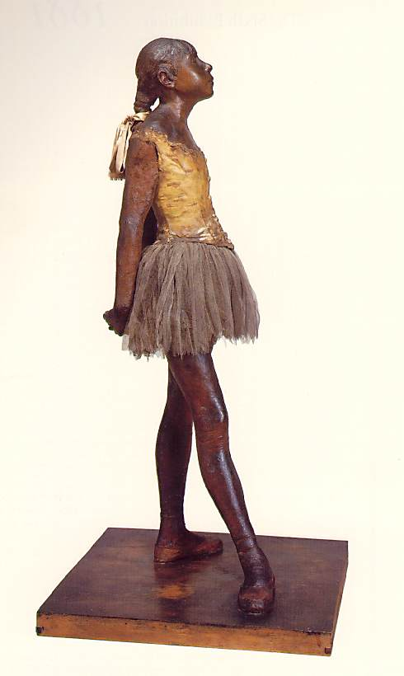
Считается, что первая художественная кукла в единственном экземпляре была создана во Франции в 1881 году знаменитым художником Эдгаром Дега. Это была восковая статуэтка “Petite Danseuse” (Маленькая танцовщица), одетая в самое настоящее тканевое платье и представленная широкой публике на выставке импрессионистов в Париже. А целым веком ранее, ещё в 1672 году, в Англии была выпущена первая партия совсем неигрушечных кукол из папье-маше, тираж которой составил 12 экземпляров.
В Россию первые заграничные модницы с очаровательными восковыми личиками и необыкновенно пышными париками попадали из Англии, Франции и Германии. Это были очень дорогостоящие «безделицы» в натуральных шелках и кружевах тончайших плетений. А в XVII — XIX веках и российские мастера освоили изготовление фарфоровых красавиц, изысканность и долговечность которых заслужили признание во всём мире. И, конечно же, такие салонные куклы в детские руки попадали нечасто: они не являлись предметом игры, а были призваны воспитывать хороший вкус и учить бережливости.
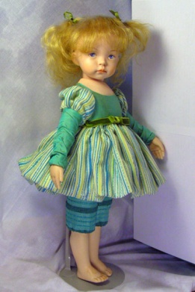
Современная художественная авторская кукла отличается целостностью своего образа. Она проработана художником до тончайших нюансов, начиная с момента зарождения идеи и до исполнения последних, на первый взгляд совсем незначительных, деталей костюма. Это кукла со своим именем, своей историей, своим настроением и только со своим неповторимым характером. В такое творение, несомненно, вложена немалая часть души её создателя.

2. Из чего изготавливают авторских кукол

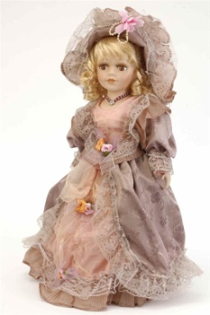
Существует много материалов для изготовления авторских кукол: фарфор, пластик (полимерная глина), папье-маше, папер-клей, войлок (шерсть), нейлон, текстиль.
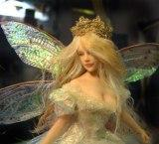
Фарфор – сложный материал, поэтому для создания куклы из него может потребоваться не одна неделя. Однако, это того стоит. Не зря же именно из фарфора создаются коллекционные куклы и статуэтки. Изготовление кукол из фарфора состоит из нескольких этапов. На первом из них необходимо создать образ будущей куклы, нарисовать схему куклы, определить, в каких суставах она будет подвижна, как нужно соединять отдельные ее части.
Если раньше коллекционные куклы изготавливались из фарфора, то сейчас наиболее популярным материалом становится пластическая масса. Чтобы сделать куклу из пластика, можно использовать как импортные составляющие, так и отечественные материалы. Среди последних самой большой популярностью пользуется пластика, производимая в Санкт-Петербурге. При помощи смешивания можно добиться естественных оттенков кожи. Работать с пластиками удобно и при этом они позволяют добиться нужных пластических эффектов. Пластика прекрасно окрашивается в нужные тона. Импортная пластика отличается хорошей пластичностью и большим количеством оттенков.
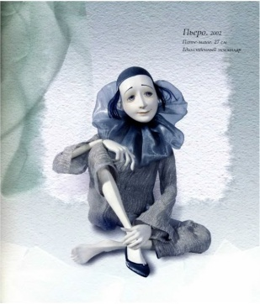
Некоторые мастера декораторы создают настоящие шедевры прикладного искусства из папье-маше своими руками. В переводе с французского "папье-маше" означает "смятая бумага". Субстанцию из волокнистых материалов и клейких элементов (к примеру: бумаги и крахмала/гипса) наносят на форму, спустя некоторое время материал застывает и становится твердым. Тогда форму можно изъять, а созданная фигурка останется неповрежденной. С помощью папье-маше создают маски, муляжи предметов, игрушки и, конечно же, красивых кукол.
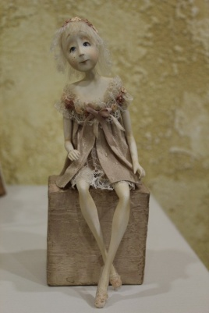
Паперклей (от англ. Paper — бумага и Clay — глина) — материал для лепки и моделирования на водной основе. Тактильно паперклей напоминает папье-маше. Содержит некоторое количество склеивающих добавок. Твердеет при высыхании на воздухе, быстро сохнет и легко поддается дальнейшей обработке, например, шлифованию, сверлению, окраске. После высыхания становится лёгким. Расписывается акварелью, акрилом, гуашью. Паперклей, благодаря его свойствам, часто используют для лепки авторской куклы.
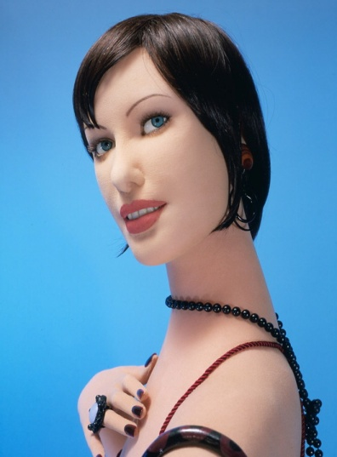
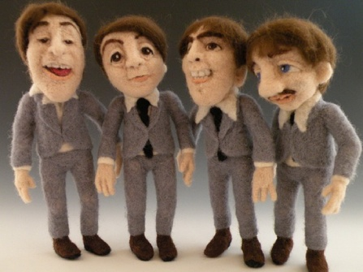
Шерсть и войлок - теплый и приятный материал, который хочется трогать, гладить, ощупывать. Шерсть проходит массу технологических процессов, моется, чистится, красится и при этом остается абсолютно натуральным материалом. С ней приятно работать, и она позволяет создавать настоящие войлочные скульптуры. Создание куклы из шерсти требует знания приёмов валяния — объёмного и плоскостного. Сначала создаётся чертёж, эскиз будущего изделия. Если изготавливается кукла, то расчитываются ещё все параметры: головы, конечностей и всех других деталей. Затем создаётся форма руками, результат закрепляется иглой и потом начинается самое интересное — «шерстяная живопись» — смешивание и соединение цветов и различных видов нитей.
Техника изготовления скультпур из нейлона достаточно трудоемка. Сначала изготавливается анатомически правильный каркас-скелет из проволоки, затем обтягивают его войлоком, а мышцы формирует из ваты. И лишь после этих приготовлений обтягивают фигурки несколькими слоями нейлона, имитирующего кожу. От количества слоев и оттенка зависит цвет кожи будущей скульптуры. Податливый и пластичный нейлон позволяет довольно легко создать нужные морщинки и черты лица, именно поэтому данные скульптуры выглядят очень реалистичными и живыми.
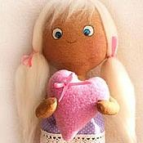
Текстиль — очень разносторонний материал, позволяющий выразить любые чувства, от иронии до утонченного лиризма. Основными материалами служат проволочный каркас, синтепон и самые обыкновенные женские колготки. Из таких незамысловатых материалов при помощи ниток и иглы на свет рождаются невероятно характерные, колоритные по образу куклы. Приятная особенность текстильных кукол – мягкость. А каркасные текстильные куклы и вовсе как живые. Ведь у них, как и у человека, мягкое
тело и есть кости.

3. История возникновения Тильды
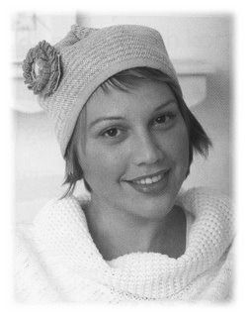
Создетельница образа Тильды — Тони Финнангер родилась в 1973 году в Норвегии. Искусство рукоделия полюбила с раннего детства. Бабушка научила ее хорошо разбираться в тканях, дедушка – мастерить фигурки из бумаги и папье-маше.
Увлечение Тони Финнангер началось с работы в небольшом магазине, где продавались hand-made товары. До этого она хотела сделать карьеру в качестве детской писательницы и иллюстратора. Работа в магазине стала для девушки источником вдохновения и позволила совместить ее увлечения. Так Тони придумала Тильду, а в 1999 году открыла собственный магазин под маркой Tilda и начала сотрудничать с двумя издательствами. Уже через год она заключила контракт с Panduro Hobby – так начался выпуск ее собственной продукции. И товары, и книги стали невероятно популярны, а Тильда стала основной работой мисс Финнангер.
Фактически Тильда – это любая игрушка, выполненная по выкройкам Тони Финнангер. В настоящее время ими пользуются мастерицы по всему миру.
В волшебном мире Tilda живут очаровательные игрушки и куклы. Когда Тоне смастерила свою первую куклу-тильду, ей и в голову не могла прийти мысль, что эта симпатичная скандинавская игрушка объединит рукодельниц со всего мира в поиске новых сюжетов, материалов и идей для целого мира под названием Tilda.
Тильдомания началась в 1999 году после выхода в свет двух книг автора — «Тильда Рождество» и «Тильда Пасха». Спустя почти десять лет бренд стал настолько популярен, что под маркой «Тильда» по всему миру продаются тысячи приспособлений для рукоделия (ткани, нитки, пуговицы, выкройки и т.д.). Появилось множество мастеров и дизайнеров, работающих в похожей технике, но все же куклы от Тони отличаются присущей именно им индивидуальностью.
4. Про Тильду
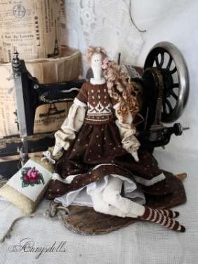
Каждая фигурка обладает собственным и достаточно своенравным характером и предпочитает, чтобы ее звали по имени. В чем же отличие кукол Тильды от других текстильных кукол и мягких игрушек? Скорее всего это черные глазки-бусинки и мягкий застенчивый румянец, придающий им ощущение нежности и тепла) В расцветках игрушек преобладают пастельные тона, а цвет кукольной «кожи» варьирует от нежно-коричневого до насыщенного, подобного смуглому южному загару.
Среди признаков игрушек-тильд наиболее значимы следующие:
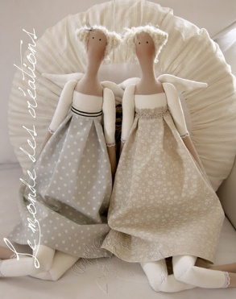
- Личики и мордочки тильд достаточно условны. У тильд крошечный рельефный нос, близко посаженные глазки-узелки черного цвета, румянец.
- У кукол-тильд всегда пышная и немного растрепанная шевелюра: косички и хвостики.
- Обычно Тильды пухленькие. У зверьков и предметов декора мягкие плавные силуэты.
- В цветовой гамме преобладают спокойные, но насыщенные оттенки.
- Тильды лаконичны – у них нет лишних, избыточных деталей.
- Тильда очень женственна и нарочито безупречна. У нее собственный взгляд на красоту. По словам создательницы кукол Тони, «миру Тильды чужд серьезный взгляд на жизнь, Тильда - это скорее спасение от рутины».
Для изготовления тильд используются преимущественно натуральные материалы: лен, хлопок и др. Если ткань нужного цвета найти не удается, можно подкрасить белую ткань чаем, кофе, красителями или шелухой лука. Нанести кукле румянец можно обычной косметикой или акварельными карандашами. Тильды набивают холофайбером или синтепоном. Для изготовления волос используется мягкая и объемная пряжа.
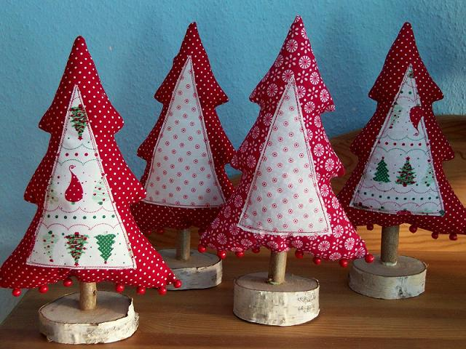
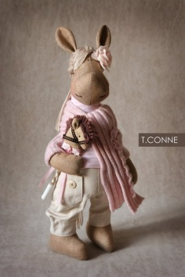
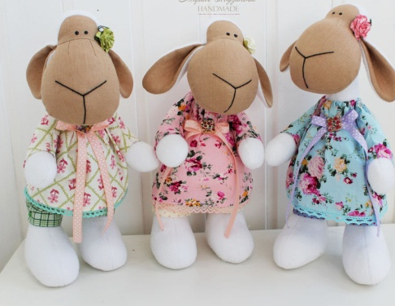
Тильды бывают разные: люди, животные, птицы, растения, предметы интерьера, украшения

5. Практическая работа
Цель: создать авторскую куклу Тильду.
1. Вырезаем выкройку из плотной бумаги.
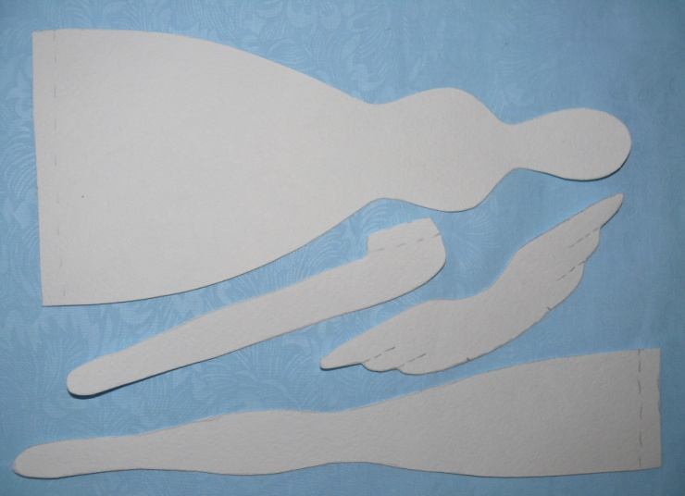

2. Выкраиваем двойные кусочки ткани для туловища, ручек, ножек, крыльев.
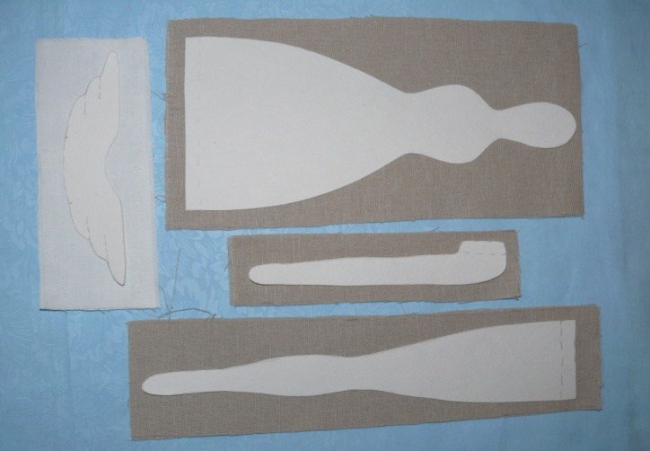

3. Обводим по контуру без припусков на швы.
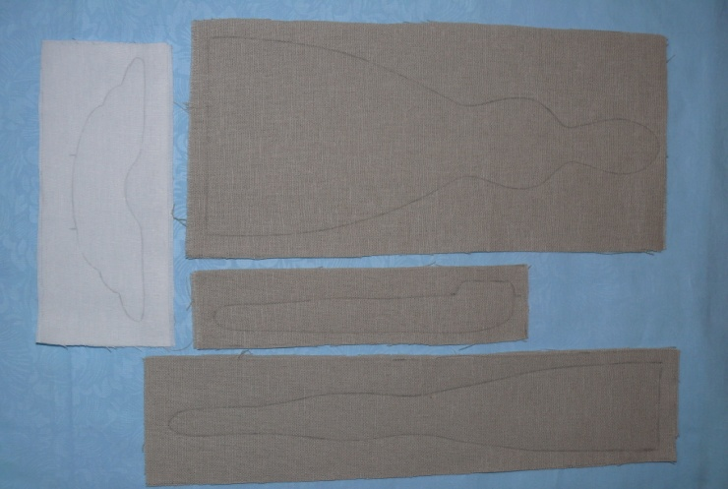

4.
Прострачиваем мелким швом.
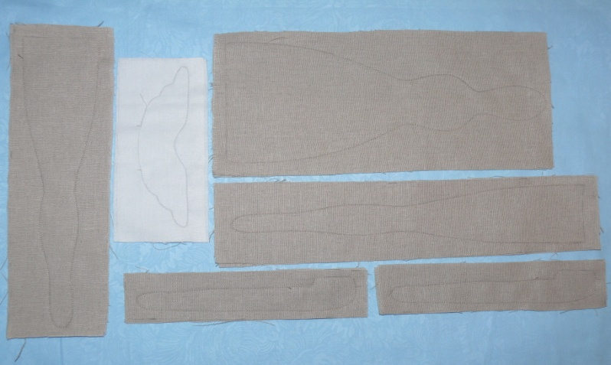

5. Вырезаем, оставляя припуски 3-4 мм.
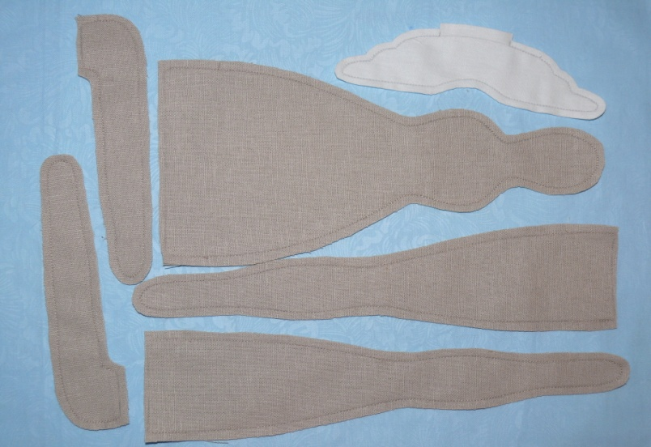

6. Выворачиваем, проглаживаем.
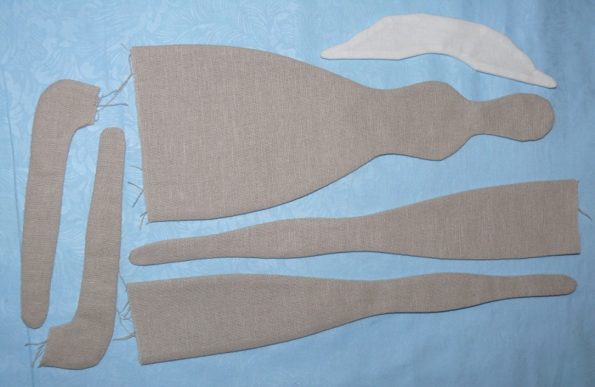

7. Набиваем синтепоном, испрльзуя деревянную палочку.
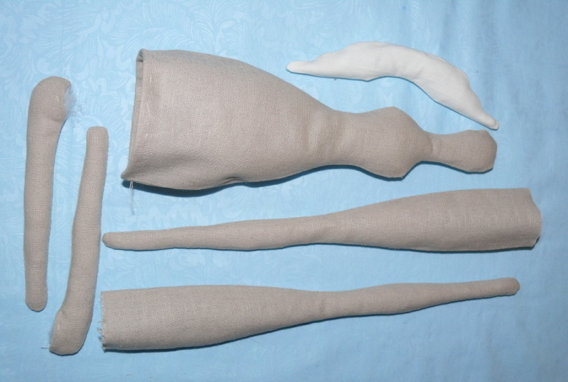

8. Прострачиваем коленные сгибы, чтобы у куклы могли сгибаться ножки.
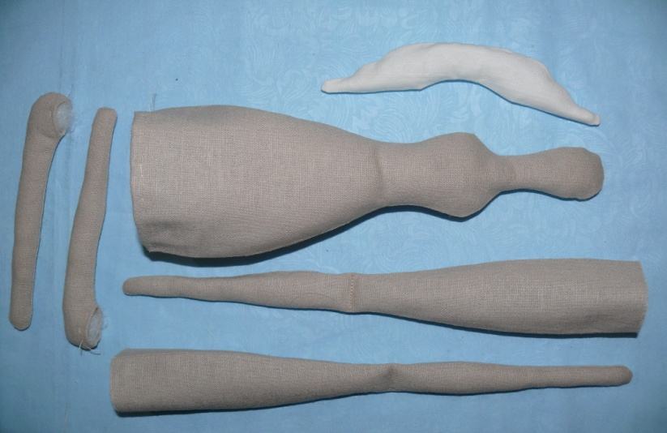

9. Потайным швом пришиваем ножки к туловищу.
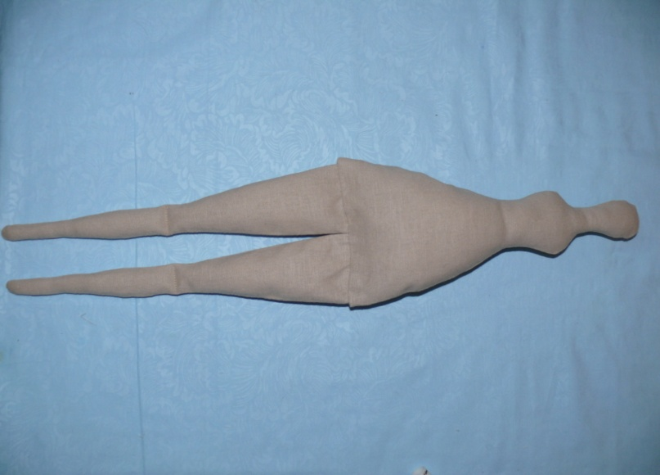

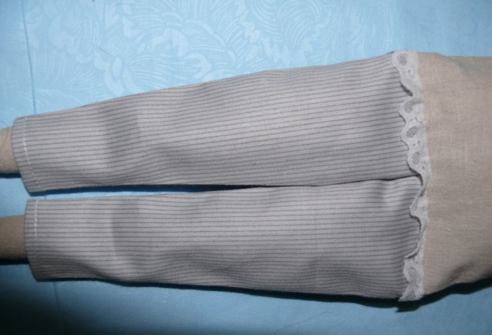
10. Пришиваем штанишки.

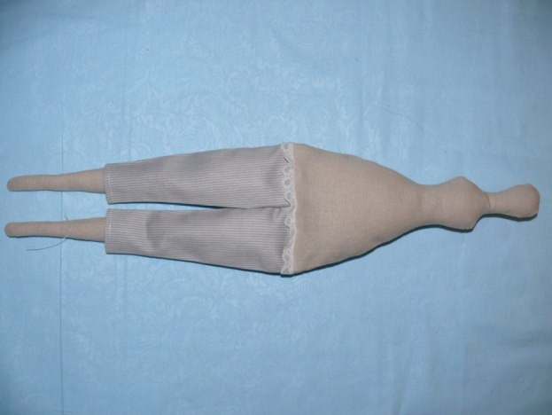

11. Потайным швом пришиваем ручки.

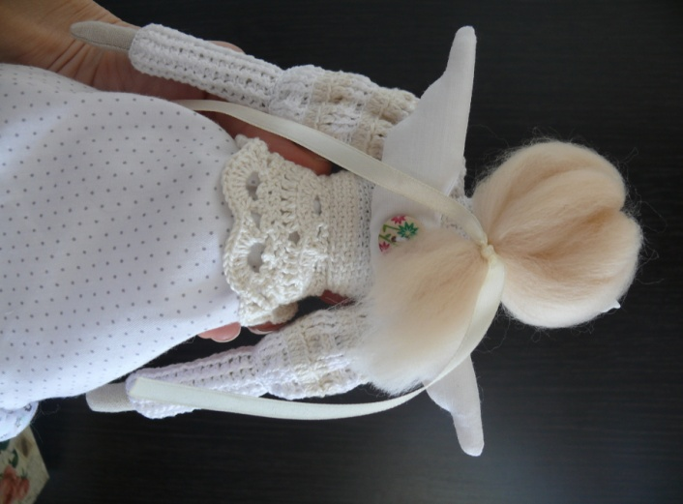

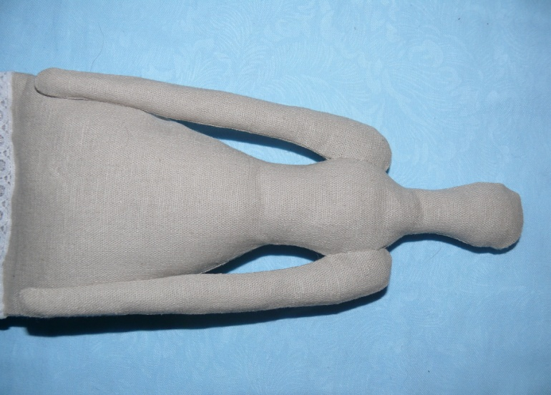
12. Пришиваем внутреннюю юбочку.
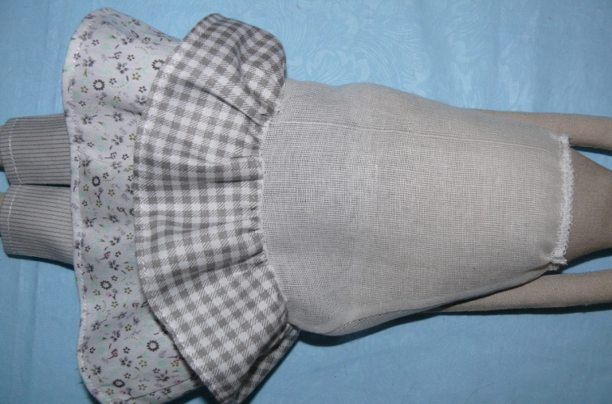

13. Пришиваем внешнюю юбочку.
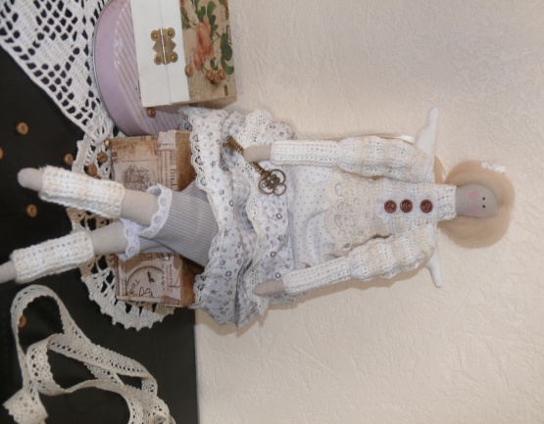
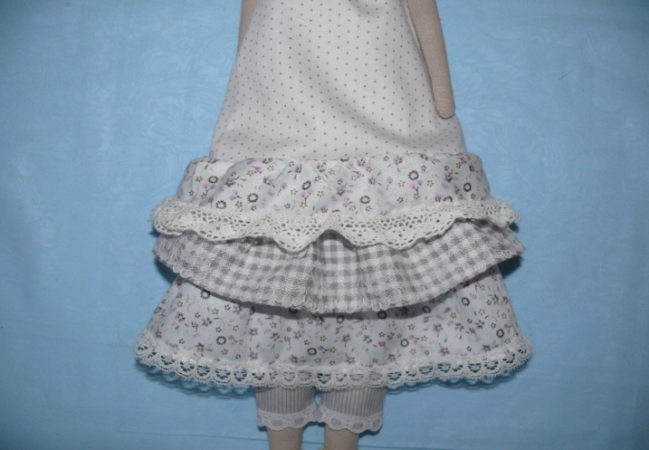

14. Вяжем нашей куколке кофточку и гетры, украшаем пуговками и бисером.
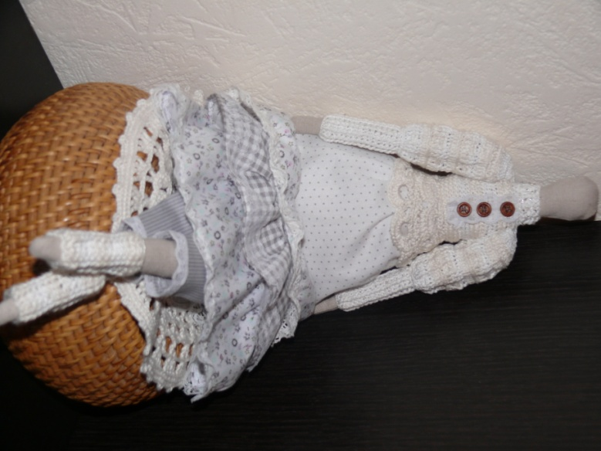

15. Пришиваем крылышки и из окрашенной шерсти приваливаем волосы.
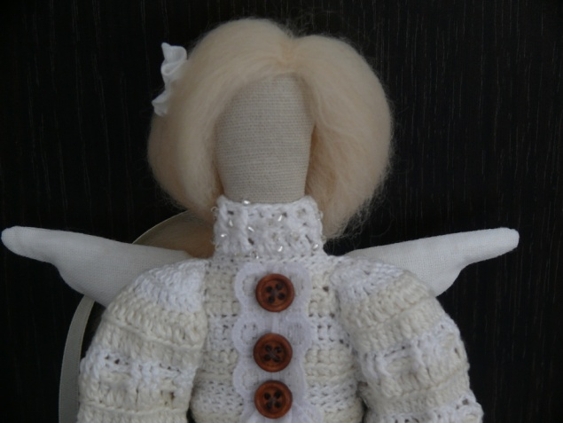

16. Черной акриловой краской рисуем глазки, наносим румяна.

17. Кукла готова!
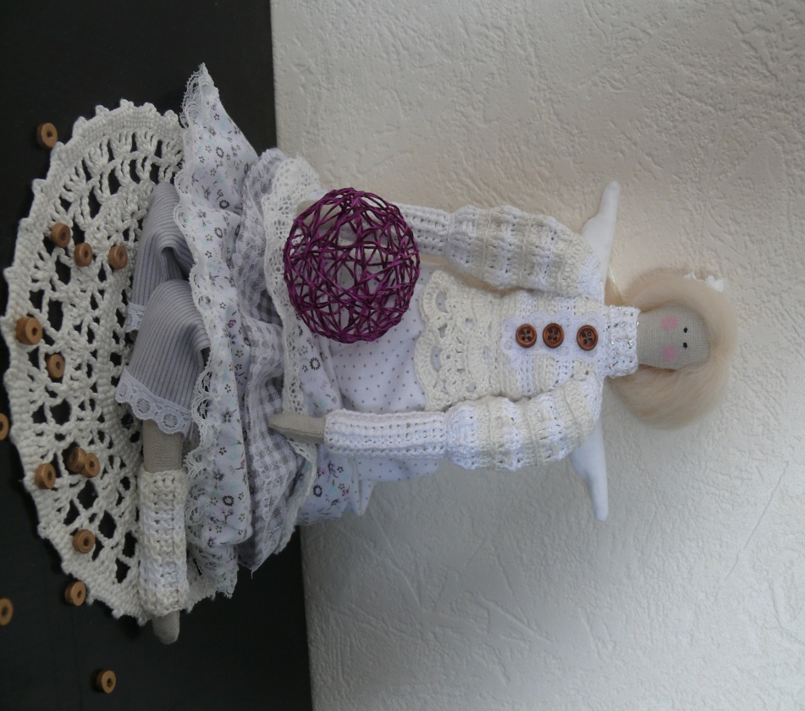

Заключение
Кукла Тильда своим милым очарованием привлекает всё больше поклонников этой не совсем обычной, на первый взгляд, простой игрушки.
Её точеная фигурка, плавные линии, скромный наряд, олицетворяют собой неповторимую женственность и миловидность. При этом сшита кукла с потрясающей аккуратностью, как статуэточки. Она вдохновляет людей заняться таким удивительным искусством, как создание кукол.
В ходе своей работы я открыла для себя много нового и интересного, а также:
- познакомилась с историей возникновения кукол;
- выяснила, как появилась кукла Тильда;
- своими руками создала куклу Тильду.
И у меня получилось! И наверняка у нас дома очень скоро появится её сестричка, такая же милая и позитивная кукла, а главное, сделанная своими руками и с душой. И я думаю, что эта славная и уютная Тильда, делает наш мир немного радостнее и светлее!

